Прокуратура Пестравского района разъясняет:

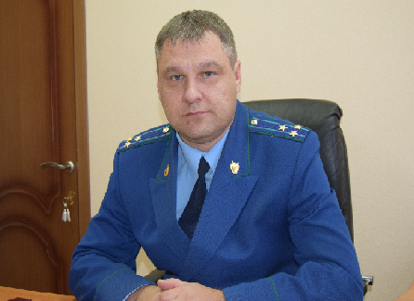 | «Могу ли я расторгнуть договор участия в долевом строительстве квартиры в связи с увеличением площади квартиры по сравнению с проектной площадью на 10 кв.м.?»

Требование о расторжении договора долевого участия в строительстве жилья в связи с существенным изменением размера объекта - превышением общей площади жилого помещения более чем на 5 процентов, является основанием для расторжения договора – поясняет прокурор Пестравского района Сергей Терехов.
По инициативе участника долевого строительства договор может быть расторгнут в судебном порядке в случае существенного изменения проектной документации строящихся (создаваемых) многоквартирного дома и (или) иного объекта недвижимости, в состав которых входит объект долевого строительства, в том числе превышения допустимого изменения общей площади жилого помещения или площади нежилого помещения, являющихся объектом долевого строительства, которое может быть установлено в договоре в размере не более пяти процентов от указанной площади (ч. 1.1. ст. 9 Федерального закона от 30.12.2004 № 214-ФЗ).
Таким образом, если общая площадь жилого помещения, являющегося объектом долевого строительства, увеличилась по сравнению с проектной площадью более чем на 5 процентов, то Вы вправе расторгнуть договор участия в долевом строительстве в судебном порядке.

24.05.2019

Подраздел: противодействие нарушению прав дольщиков.

